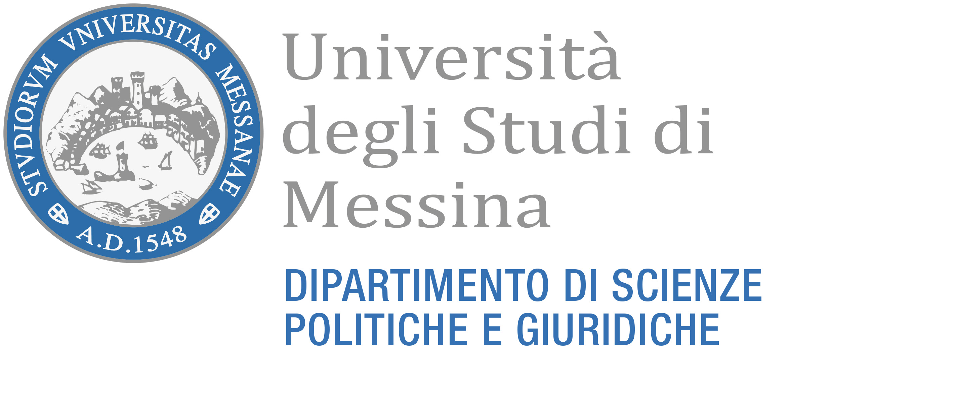

CALENDARIO DELLE LEZIONI - ANNO ACCADEMICO 2023-24

Classe L-36 SCIENZE POLITICHE E DELLE RELAZIONI INTERNAZIONALI

Political Sciences and International Relations
First Year (65CFU)
INSEGNAMENTI | CFU | DOCENTI | SEMESTRE | GIORNO | ORA | AULA | Inizio Lezioni
SPS/07 – SPS/09 SOCIOLOGY OF GLOBALIZATION | 10 | L. LO SCHIAVO  M. MUSOLINO | 1°  2° | gio-ven | 14.30-16.30 | O. BUCCISANO | 27/10
SECS-P/01 PRINCIPLES OF ECONOMICS | 8 | F. MONTEFORTE | 2°
M-STO/02 EARLY MODERN HISTORY | 8 | G. CAMPAGNA | 1° | MAR-VEN | 16.30-19.00 | O. BUCCISANO | 03/10
IUS/09 PUBBLIC LAW | 8 | A. MORELLI | 1° | LUN-MAR-MER | 14.30-16.30 | V. TOMEO | 02/10
IUS/01 ANTI-CORRUPTION PRIVATE LAW | 8 |  | 2°
Second Year
INSEGNAMENTI | CFU | DOCENTI | SEMESTRE | GIORNO | ORA | AULA | INIZIO LEZIONI
IUS/13 INTERNATIONAL LAW AND HUMAN RIGHTS | 8 | R. VIRZO | 1° | MAR-MER-GIO | 9.00-11.00 | Aula Magna Ex Diritto Privato | 03/10
SECS-P/02 INTERNATIONAL ECONOMICS | 8 | E. MILLEMACI | 1° | LUN-MAR-MER | 14.30-16.30 | Aula Magna Ex Diritto Privato | 02/10
M-STO/04 CONTEMPORARY HISTORY | 8 | M. ATERRANO | 2°
SPS/02 HISTORY OF POLITICAL THOUGHT | 8 | F. TOMASELLO | 2°
SPS/01 POLITICAL THEORY  (5 CFU)  POLITICAL THEORY  (5 CFU) | 10 | m. geniale | 1°  2° | LUN-MAR-MER | 11.00-13.00 | Aula Magna Ex Diritto Privato

Third Year
INSEGNAMENTI | CFU | DOCENTI | SEMESTRE | GIORNO | ORA | AULA | Inizio Lezioni
IUS/02 COMPARATIVE LEGAL SYSTEMS | 8 | A. CUCINOTTA | 1° | LUN-MAR.MER | 9.00-11.00 | N. 104 | 02/10
IUS/14 EUROPEAN UNION LAW | 8 | M. MESSINA | 1° | LUN-MAR-MER | 16.30-18.30 | Aula Magna Ex Diritto Privato | 02/10
SPS/06 HISTORY OF INTERNATIONAL RELATIONS | 8 | A. VILLANI | 1° | LUN-MAR-MER | 11.00-13.00 | N. 104 | 02/10
SEPS/04 POLITICAL SCIENCE AND INTERNATIONAL RELATION | 8 | E. CUSUMANO | 2°
L-LIN/04 FOREGN LANGUAGE (FRENCH) (Condiviso percorso 100) | 8 | S. PIRARO | 2°
LIN/14 FOREGN LANGUAGE (GERMAN) | 8 |  | 2°

Supplementary Teaching: 3 exams chosen by the student
INSEGNAMENTI | CFU | DOCENTI | SEMESTRE | GIORNO | ORA | AULA | Inizio Lezioni
IUS/10 GLOBAL ADMINISTRATIVE LAW | 8 | A. LUPO | 1° | GIO-VEN | 11.00-14.00 | Aula Magna Ex Diritto Privato | 05/10
SPS/03 HISTORY OF EUROPEAN POLITICAL INSTITUTIONS | 8 | C. TRIMARCHI | 1° | MER-GIO-VEN | 9.00-11.00 | N. 6 | 11/10
IUS/13 INTERNATIONAL ORGANIZATION | 8 | R. VIRZO | 1° | MAR-MER-GIO | 16.30-18.30 | N. 8 | 03/10
L-LIN/04 FOREIGN LANGUAGE (FRENCH) | 8 | S. PIRARO | 2°
L-LIN/14 FOREIGN LANGUAGE (GERMAN) | 8 |  | 2°
L-LIN/07 FOREIGN LANGUAGE (SPANISH) | 8 | D. ALIBERTI | 2°
IUS/12 TAX LAW | 8 | P. ACCORDINO | 2°
SPS/13 HISTORY AND ISTITUTIONS OF AFRICA | 8 | A. D. MELFA | 2°

